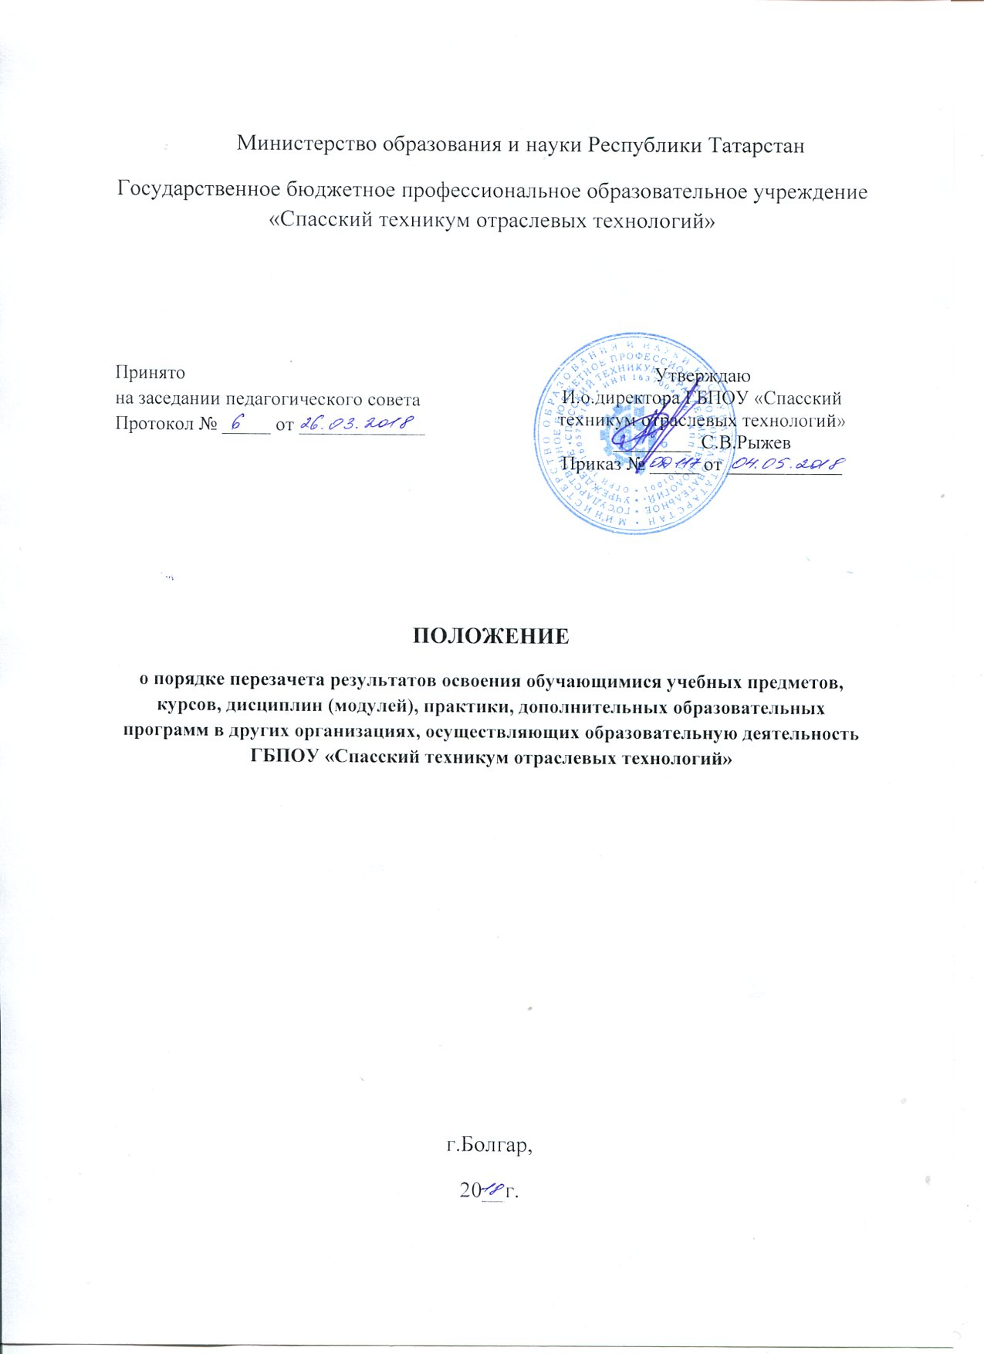

1. Общие положения
1.1. Настоящее Положение разработано в соответствии с Федеральным законом Федеральным законом от 29.12.2012 № 273-ФЗ «Об образовании в Российской Федерации» и иными нормативными правовыми актами Российской Федерации и Республики Татарстан.
1.2. Настоящее Положение регламентирует процедуру перезачета ГБПОУ «Спасский техникум отраслевых технологий» (далее – техникум) результатов освоения обучающимися учебных предметов, курсов, дисциплин (модулей), практики, дополнительных образовательных программ в других организациях, осуществляющих образовательную деятельность.
1.3. Под перезачетом в настоящем Положении понимается перенос в документы об освоении образовательной программы учебных предметов, курсов, дисциплин (модулей), практики, дополнительных образовательных программ (далее – дисциплины) оценки (зачета), полученной обучающимся в иной организации, осуществляющей образовательную деятельность.
1.4. Перезачет программ осуществляется в отношении обучающихся:
* переведенных из иной организации, осуществляющей образовательную деятельность;
* переведенных с одной образовательной программы на другую;
* переведенных с одной формы обучения на другую;
* ранее отчисленных из техникума и восстанавливающихся для продолжения обучения в техникуме;
* получающих второе образование;
* переводимых на индивидуальный учебный план;
* обучающихся по образовательным программам, реализуемым в сетевой форме;
* в иных случаях по уважительным причинам.

2. Порядок перезачета программ
2.1. Обучающимся могут быть перезачтены дисциплины по:
образовательным программам среднего общего образования;
образовательным программам среднего профессионального образования;
образовательным программам высшего образования;
дополнительным образовательным программам.
2.2. Перезачет результатов освоения обучающимися техникума учебных предметов, курсов, дисциплин (модулей), практики, дополнительных образовательных программ осуществляется при условии, что:
дисциплины входят в учебные планы техникума;
названия дисциплин полностью совпадает с названиями учебных дисциплин учебного плана техникума;
количество часов, отведенное на изучение дисциплин в иной организации, осуществляющей образовательную деятельность, составляет не менее 80% от количества, отведенного на их изучение в учебном плане техникума;
дисциплины не являются обязательными для государственной итоговой аттестации.
2.3. В случае несовпадения формы промежуточной аттестации по дисциплине, полученной в организации, осуществляющей образовательную деятельность, с формой промежуточной аттестации, установленной в техникуме по указанной дисциплине, и (или) при недостаточном объёме часов (более 20%), решение о перезачёте дисциплины принимается с учётом мнения Педагогического совета техникума.
2.4. Педагогический совет вправе принять решение о прохождении обучающимся промежуточной аттестации по указанной дисциплине.
2.5. Решение о перезачете дисциплины оформляется приказом директора техникума.
2.6. Перезачет результата освоения дисциплины осуществляется на основании заявления обучающегося или родителей (законных представителей) несовершеннолетнего обучающегося.
2.7. Техникум вправе запросить от обучающегося или родителей (законных представителей) несовершеннолетнего обучающегося документы и сведения об обучении в иной организации, осуществляющей образовательную деятельность, необходимые для зачета дисциплины.
2.8. В случае принятия решения об отказе в перезачете дисциплины, техникум предоставляет обучающемуся или родителям (законным представителям) несовершеннолетнего обучающего мотивированный ответ с указанием причин отказа.
2.9. В случае принятия решения о перезачете дисциплины, перезачет фиксируется в личном деле обучающегося и зачетной книжке.

